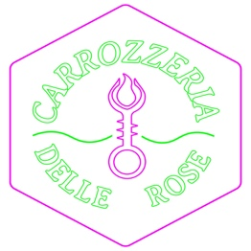
CAMBIO LAVORO
5-12 giugno 2021
Opening 5 giugno h 16 - 20

A cura di Valentia Avanzini
Artisti: Miriam Montani, Claudia Petraroli, Stella Stefani, Emanuele Resce, Vincenzo Zancana.

INAUGURAZIONE: SABATO 5 GIUGNO ORE 17.00 PRESSO CARROZZERIA DELLE ROSE, VIA FABIO MASSIMO 13, MILANO (MI)

L’oroscopo consiglia di finirla, passare a fuoco le ferite e prepararsi al lancio interstellare:
Carrozzeria delle Rose presenta la mostra Cambio Lavoro, Cambio Lavoro presenta lo spazio Carrozzeria delle Rose.
Lo studio-officina di Miriam Montani accoglie il lavoro di Claudia Petraroli, Stella Stefani, Emanuele Resce, Vincenzo Zancana e Valentina Avanzini per una trasformazione senza ritorno.
Cambio lavoro per paura o per noia, cambio lavoro per restare in vita e perché, comunque, non c’è altro che vorrei fare.
Sull’orlo della città, vicino alla metro di Porto di Mare (che non è un vero porto), lo studio Carrozzeria delle Rose (che non è una vera carrozzeria) è lo spazio per essere quello che non eravamo, fare quello che avevamo giurato di non fare mai, pensare quello che altrimenti non avremmo pensato. Cambio Lavoro è solo la prima delle sue deflagrazioni.

Ore 18.00 Lavoro impermanente di Miriam Montani
La mostra sarà visitabile da 6 al 12 giugno su appuntamento. Scrivere a: info@miriammontani.it

Con il sostegno e l’appoggio di Carrozzeria delle Rose (che è una vera carrozzeria)
Un ringraziamento speciale a Arch. Vanessa Gualtieri

